臺北縣新莊市興化國民小學97學年度智慧小鐵人校內初賽辦法
一、依 據：臺北縣政府98年1月20日北府教字第0980055816號函辦理。
二、目 的：
1、透過創意性、競爭性、技術性之全方位科技創作競賽方式，引導學生多元智能，
開發創造力。
2、以合作學習模式，培養學生團隊精神，共同突破難關，激發學生創意思維能力。
三、主辦單位：臺北縣新莊市興化國民小學
四、比賽日期：中華民國98年3月20日。
五、比賽地點：3樓自然教室。
六、參賽資格：本校六年級學生，報名以班級為單位，各班限報一隊，每隊5~6人。
七、報名辦法：
請填妥報名表，於98年2月27日（星期五）前將報名表送至教務處
八、比賽辦法：附件一
九、比賽流程：
時 間 | 活 動 內 容 | 備 註
12:40～13:00 | 報到、規則說明
13:00～15:30 | 開始製作「螞蟻雄兵」
15:30～15:50 | 螞蟻競速
15:50～16:00 | 成績公佈

九、獎 勵：
（一）取前二名，頒贈獎狀及獎品。
（二）第一名代表本校參加臺北縣西區國小智慧小鐵人大賽。
十、經費來源：由本校學生活動費支應。
十一、本辦法經校長核可後實施，修正時亦同。

臺北縣新莊市興化國民小學97學年度智慧小鐵人校內初賽報名表
一、報名班級： 年 班
二、隊名：
三、報名人員名冊：
職 稱 | 姓名 | 備註
領隊 |  | 班級導師
參賽選手1
參賽選手2
參賽選手3
參賽選手4
參賽選手5
參賽選手6

四、本報名表請於98年2月27日中午前送至教務處

臺北縣新莊市興化國民小學97學年度智慧小鐵人校內初賽競賽規則
一、競賽名稱：「螞蟻雄兵」
二、競賽規則：
1、由主辦單位統一提供競賽所需材料包進行組裝競賽物。競賽過程中，使用的馬
達、密廸板電池盒、長軸、短軸及齒輪組，一定要是大會規定的標準尺寸或規格（三、競賽物結構規範），不可以修改之（如：修改馬達的馬力等），否則視為違規，經發現或被檢舉者，取消競賽資格。
2、主辦單位準備熱熔膠槍於統一區域提供參賽隊伍輪流使用，其餘相關競賽所需工具由參賽者自備。
3、製作競賽物時，限使用手動工具，不可以使用電動工具。
（如：電動起子、電鑽等）
4、可使用各種黏著劑（如：熱熔膠條、白膠、三秒膠、膠鋼土等），但有
腐蝕性的除外。
5、作品在競賽過程中，電池鬆脫、零件掉落或是身體四肢脫落離開本體，判定為機能喪失，視機能喪失當時所得分數計分。
三、競賽物結構規範：
1、參賽物結構本身的構造一定要是三節身軀。
2、螞蟻雄兵的螞蟻腳底不可製作成輪子形狀（但可以加裝止滑墊等物品來增加腳底的磨擦力），且腳底間隙應大於(等於)2公分。
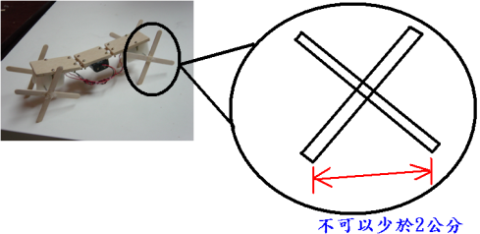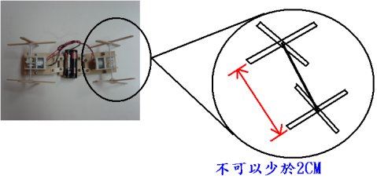
3、螞蟻雄兵的腳必須是「點」的接觸地面。
4、競賽物的競賽上必須在同樣的機構裝置下進行，所以減速齒輪拔起就不能在後續比賽的時候再裝上。減速齒輪是否加裝由各隊自行決定，但開始競賽後，不得再加裝或拆卸減速齒輪。
5、齒輪箱經改造或增減其他物品，視為違規，經發現或被檢舉者，取消競賽資格。
6、傳動軸不限制使用長軸或短軸，請所有參賽隊伍注意。
7、組裝過程中，不可以使用任何夾具來固定密廸板，應該由隊員互相協助
壓板，發揮團結合作的精神。

四、比賽方式：
直線加速（計時競速）：
在競速直線跑道起點，開始計時後，競賽物不動視為機能喪失，即時讀秒，５秒後依然不動者，視為淘汰喪失比賽資格。
在競速直線跑道起點，開始計時後，競賽物不前進反而後退時，視為機能喪失，視為淘汰喪失比賽資格。
在競速直線跑道起點，開始計時後，競賽物前進，但在進行中翻車時，以該翻車點的位置配分，記錄其得分（時間亦記為２分鐘）。
在競速直線跑道起點，開始計時後，競賽物前進，但在進行中翻越過跑道兩側時，以該翻越點的位置配分，記錄其得分（時間亦記為２分鐘）。
在競速直線跑道起點，開始計時後，競賽物前進，但未在２分鐘內到達終點時，以當下所在位置配分，記錄其得分（時間亦記為２分鐘）。
□在競速直線跑道起點，開始計時後，競賽物前進，在２分鐘內到達終點時，以最高分記錄其得分（時間以到達终點時，計時器的時間記錄之）。

五、注意事項：如有未盡事宜，得由大會修正後於賽前公佈之。

